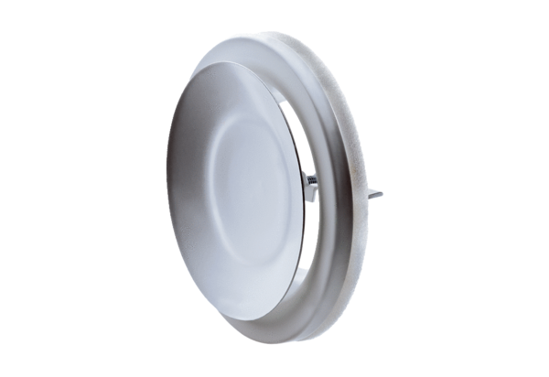Тарельчатый клапан, металл TFZ 12Комплект поставки: 1 штукАссортимент: C
Номер артикула: 0151.0365Изготовитель: MAICO

